государственное казенное общеобразовательное учреждение Свердловской области «Асбестовская школа – интернат реализующая адаптированные основные общеобразовательные программы»

Воспитательский час

«Брейн-ринг «Семейное счастье»

(для детей 8 – 10 лет)

воспитатель
Миронова
Ирина Сергеевна

город Асбест
2017 год

Тема:брейн-ринг «Семейное счастье»
Цель: развитие интеллектуальных способностей обучающихся.
Задачи:
- Воспитательная: воспитывать чувство личной ответственности за общее дело.
- Образовательная: обобщить и расширить знания воспитанников.
- Коррекционная: развивать познавательный интерес, речь, память, внимание.
Форма проведения занятий: игра
Возраст учащихся: 8– 10 лет
Материалы и оборудование: таблица для расстановки оценки, карточки ответа, карточки с заданиями.

Ход занятий:
- Организационный момент
Добрый день. Прошу команды выберите командира. Присаживайтесь.
- Постановка темы, цели занятия
Семья-это слово нам многое скажет.
Семья нам с рожденья в путь жизни покажет.
И каждый,какой бы с ней не был момент,
Волшебней,роднее моментов и нет.
Семья с нами рядом всегда и везде,
Она много значит в каждой судьбе.
Как вы уже поняли из стихотворения, наша сегодняшняя игра посвящена семье.
- Основная часть
На ваших столах лежат карточки ответа, которые будет поднимать командир, когда команда будет готова дать ответ. На обсуждение вопроса дается 3 минуты, ответить можно и раньше назначенного времени, но если ответ не верный, то команда теряет возможность ответить еще раз на этот вопрос. Другая команда ответившая на этот вопрос правильно получает 1 балл дополнительно.
За правильный ответ 1 балл. Ваши баллы будут записаны в таблицу членами жюри.
Воспитателям разрешается помогать своим командам, но тогда у команды за правильный ответ будет вычтен 1 балл.
Правила игры всем понятны.
Ответ детей.
Начнем.
- Загадки:

1)Он — мужчина, и он сед,
Папе — папа, мне он — …(дед)
2)Я у мамы не один,
У неё ещё есть сын,
Рядом с ним я маловат,
Для меня он — старший …(Брат)
3)Папа, мама, старший брат,
Маша, дедушка Игнат -
Много разной тут родни.
А все вместе кто они? (семья)
4)Мамы старшая сестра —
С виду вовсе не стара,
С улыбкой спросит: «Как живете? »
Кто в гости к нам приехал? (Тетя)
5) Кто любить не устает,
Пироги для нас печет,
Вкусные оладушки?
Это наша.. .
(Бабушка)
6) Кто стирает, варит, шьет,
На работе устает,
Просыпается так рано? —
Лишь заботливая.. . (мама)

7)Кто любимей всех на свете?
И за всю семью в ответе?
От зарплаты до зарплаты
Что б мы делали без.. .
(Папы)
8) Кто любит и меня, и братца,
Но больше любит наряжаться? —
Очень модная девчонка —
Моя старшая.. .
(Сестренка)

- Пословицы и поговорки

  - Вся семья вместе, так и душа на месте.
  - В родной семье и каша гуще.
  - Семейная каша погуще кипит.
  - Всем сестрам по серьгам.
  - Где семья дружна, не страшна беда.
  - Человек семьею крепок.
  - В семье любовь да совет, так и нужды нет.
  - Семья крепка ладом.
  - В недружной семье добра не бывает.
  - В семье дружат — живут не тужат.
  - Семейное согласие всего дороже.
  - Добрая семья прибавит ума.
  - Когда семья вместе, и сердце на месте.
  - Без согласия в семье — несчастье.
  - Без семьи нет счастья.

- Собери картинку и разгадай её
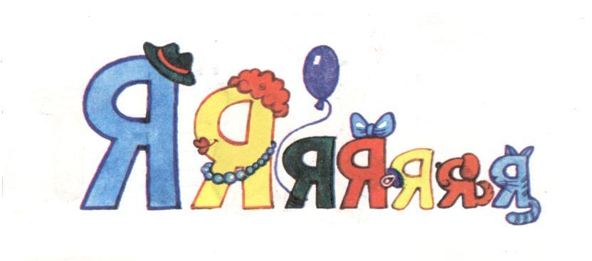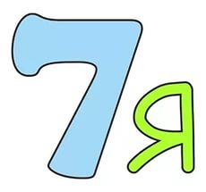
Мама, папа, их родители (4) и Я !!!Т. е. 7 человек, семь меня - одна кровь и те, кто о тебе заботится...
- Вопросы
1) Кто для ребенка дороже всего? мать и отец
2) Продолжите фразу: «Семья – это …»первичная ячейка общества
3) Продолжите фразу: «В семье родители должны заниматься воспитанием своих…»детей
4) Продолжите фразу: «Дети – это цветы…»жизни
5) Как вы считаете, создать счастливую семью это легко или сложно?сложно. Как вы считаете, почему?
6) Какие качества должны проявлять члены семьи по отношению друг к другу?терпимость, доброжелательность, честность, умение признать свои ошибки.
- Кто больше?
Кто есть кто из родственников или назовите родственные связи.
  - Муж - мужчина по отношению к женщине, с которой состоит в браке
  - Жена - женщина по отношению к мужчине, с которым состоит в браке
  - Свёкор - отец мужа
  - Свекровь - мать мужа
  - Тесть - отец жены
  - Тёща - мать жены
  - Деверь - брат мужа
  - Шурин - брат жены
  - Золовка - сестра мужа
  - Свояченица - сестра жены
  - Свояк - муж свояченицы
  - Зять - муж дочери, муж сестры, муж золовки
  - Сноха - жена сына по отношению к отцу
  - Невестка - жена брата, жена сына для его матери, жена одного брата по отношению к жене другого брата; употребляется также вместо сноха, золовка, свояченица
  - Сват - отец одного из супругов по отношению к родителям другого
  - Сватья - мать одного из супругов по отношению к родителям другого
  - Дед (дедушка) - отец отца или матери. Бабушка (бабка) - мать отца или матери.
  - Двоюродный дед - дядя отца или матери. Двоюродная бабушка - тетя отца или матери.
  - Внук (внучка) - сын (дочь) дочери или сына по отношению к деду или бабушке. Соответственно двоюродный внук (внучка) - сын (дочь) племянника или племянницы.
  - Племянник (племянница) - сын (дочь) брата или сестры (родных, двоюродных, троюродных). Соответственно ребенок двоюродного брата (сестры) - двоюродный племянник, троюродного брата (сестры) - троюродный племянник.
  - Внучатый племянник (племянница) - внук (внучка) брата или сестры.
  - Дядька (дядя, дядюшка) - брат отца или матери, муж тетки.
  - Тетка (тетя, тетушка) - сестра отца или матери по отношению к племянникам. Жена дяди по отношению к его племянникам.
  - Единоутробные (брат, сестра) - имеющие общую мать. Единокровные (брат, сестра) - имеющие общего отца, но разных матерей. Сводные (брат, сестра) - являющиеся братом (сестрой) по отчиму или мачехе.
  - Двоюродный брат - находящийся в родстве по деду или бабушке с детьми их сыновей и дочерей. Троюродный брат - сын двоюродного дяди или двоюродной тети.
  - Двоюродная сестра - дочь родного дяди или родной тети. Троюродная сестра - дочь двоюродного дяди или двоюродной тети.
  - Кум, кума - крестные отец и мать по отношению к родителям крестника и друг к другу.
  - Мачеха - жена отца по отношению к его детям от другого брака, неродная мать. Отчим - муж матери по отношению к ее детям от другого брака, неродной отец.
  - Пасынок - неродной сын одного из супругов, приходящийся родным другому супругу.
  - Падчерица - неродная дочь одного из супругов, приходящая родной другому супругу.
  - Приемный отец (мать) - усыновившие, удочерившие кого-либо. Приемный сын (дочь) - усыновленные, удочеренные кем-то.
  - Приемный зять (примак) - зять, принятый в семью жены, живущий в доме жены.
- Сказочные семьи
Какие вы знаете сказки, где присутствуют мать, отец, сестра, жена, брат, сыновья, другие члены семьи? «Сестрица Алёнушка и братец Иванушка», «Золушка», «Царевна-лягушка»
- Рефлексия
А теперь жюри нам объявит победителя.
Поздравляем!
Спасибо всем за активное участие в игре.

Список используемой литературы
- http://www.tvoyrebenok.ru/detskie-stihi-pro-semyu.shtml
- https://otvet.mail.ru/question/87118411
- https://otvet.mail.ru/question/27554455
- http://www.liveinternet.ru/users/internet_narkomanka/post101231499
- http://sbornik-mudrosti.ru/poslovicy-i-pogovorki-o-seme/
- http://detskiychas.ru/obo_vsyom/victorina/victorina_den_semyi/

